新 书 推 荐

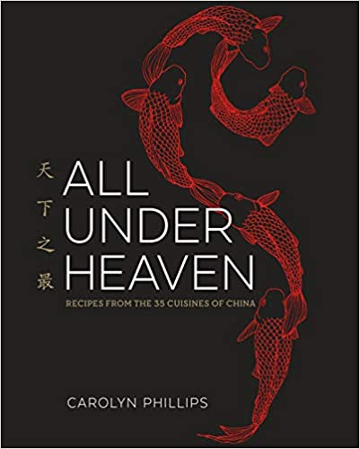
中文书名：《天下菜肴：来自中国35种菜系的食谱》
英文书名：ALL UNDER HEAVEN: Recipes from the 35 Cuisines of China
作 者：Carolyn Phillips
出 版 社：Ten Speed Press
代理公司：Inkwell/ANA/Jessica
页 数：528页
出版时间：2016年8月
代理地区：中国大陆、台湾
审读资料：电子稿
类 型：餐饮文化
《洛杉矶时报》（Los Angeles Times）2016年最受欢迎食谱书
2017年詹姆斯·比尔德基金会图书奖（JAMES BEARD FOUNDATION BOOK AWARD）国际图书奖提名
Amazon Best Sellers Rank:
#42 in Chinese Cooking, Food & Wine
#100 in Gastronomy History (Books)

作者视频：
- Pieces of China (S3, E12): Carolyn Phillips on the Wok, 6.3.21 [Food & Ideas Festival] - YouTube
- 🔸風簷雅敘🔸 天下之最──中國烹飪的五大分類區塊及三十五個菜系｜費凱玲老師 Carolyn Phillips 主講 - YouTube

内容简介：

一部全面而现代的中国美食全景画卷，深度勾勒出塑造中华饮食的地理与历史脉络，收录逾300道食谱。

从长江沿岸的古老酒肆，到现代台北的豪华宴会厅，《天下菜肴》是首部以英文撰写、系统梳理中国全部35大菜系的美食著作。费凯玲（Carolyn Phillips）参考了数百年来的烹饪典籍，结合自己在台湾工作、品鉴与烹饪的经历，以鲜活饱满、气势恢宏的笔触，写下一封献给中华美食风味与口感的情书。从家常的葱油拌面到荷叶包麻辣米糠猪肉，作者把数百道菜肴的分步做法，用清晰、详尽的方式进行了说明，本书既是一本新手友好的实用手册，也是资深主厨的灵感宝库。

卖点：

- 作者独树一帜的中西融合背景，赋予内容极致的权威性与共情力
作者费凯玲与中国饮食文化深度羁绊三十余年，嫁入中国家庭并在台湾沉浸式生活八年，兼具美食作家、普通话专业口译员、中西文化顾问等多元身份，是真正懂中国味道的西方美食大家。她以局内人的视角深耕中华饮食，区别于普通西方作者的猎奇式解读，内容兼具专业深度与文化共情，让海内外读者都能读懂中华美食的内核。

- 首部系统梳理中国35大菜系的英文著作，内容兼具全面性与实操性
本书是西方首部以英文系统梳理中国全部35大菜系的美食力作，作者翻阅数百年烹饪典籍并结合亲身实操经验，打造出中华饮食的全景画卷。全书收录300余道从家常小食到经典名菜的食谱，按五大饮食区块划分脉络，搭配详尽的分步做法、烹饪技巧、食材选购指南，新手易上手，也能为资深主厨提供创作灵感，既是烹饪手册也是饮食文化读本。

- 获奖加持的经典之作，图文融合的优质呈现，兼具收藏与传播价值
本书斩获《洛杉矶时报》2016年最受欢迎食谱书，获詹姆斯・比尔德基金会图书奖国际图书奖提名，被《纽约时报》《出版者周刊》等权威媒体盛赞。作者以艺术家的功底手绘烹饪插画，直观呈现操作细节，承袭经典美食著作的图文融合传统；同时配套术语表、建议菜单等实用内容，既是海内外读者了解中华饮食文化的优质载体，也具备极高的烹饪参考与收藏价值。

作者简介：

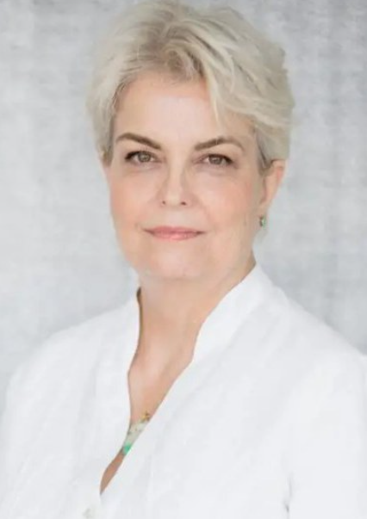
费凯玲（Carolyn Phillips）是一位美食作家、学者、艺术家，著有《点心指南：中国茶馆的饺子、包子、肉类、糖和其他特产分类指南》（The Dim Sum Field Guide: A Taxonomy of Dumplings, Buns, Meats, Sweets, and Other Specialties of the Chinese Teahouse）。她的作品在许多地方发表，其中包括《2015年最佳食品写作》（Best Food Writing 2015）、《幸运桃》（Lucky Peach）、《美食》（ Gastronomica）、BuzzFeed网站、《营养》（Alimentum）、《赫芬顿邮报》（Huffington Post）、《剥皮刀》（Zester Daily）、Food52、2013年哥本哈根MAD研讨会，以及她的博客“黄女士的厨房”（Madame Huang’s Kitchen）。她的Twitter账号是@madamehuang，在Instagram上是@therelamdamehuang。

费凯玲的画作广泛出现在各种博物馆、美术馆、各种杂志和期刊，以及尼克国际儿童频道（Nickelodeon）的《少年忍者》（Supah Ninjas）剧集中。十多年来，她在联邦和州法院担任普通话专业口译员，她最近还和丈夫担任了《捉鬼敢死队》系列电影第三部的文化顾问。她在三十多年前嫁入一个中国家庭，后在台湾生活了八年，翻译过许多书籍和文章。

媒体评价：

“《天下菜肴》（All Under Heaven）继承了辻静雄（Shizuo Tsuji）的《日本料理：极简餐饮艺术》（Japanese Cooking: A Simple Art）和茱莉亚·蔡尔德（Julia Child）的《掌握烹饪法国菜的艺术》（Mastering the Art of French Cooking）等书籍用插画来呈现菜谱传统，而这也正是本书的魅力所在。费凯玲女士用简单的线条呈现了从制作面条到去除猪毛的过程等和烹饪有关的一切。它就像你站在大厨身后完整地观看他的烹饪过程一样好。”
----《纽约时报》（The New York Times）

“本书包含了三百余份菜谱，例如绿豆芽鲍鱼丝、金砂苦瓜、荷叶包麻辣米糠猪肉，这一前所未有的参考书会让那些想要扩大知识面，超越主流美式中餐菜单的厨师们兴奋不已。喜欢克劳迪娅·罗登（Claudia Roden）【《中东食品新著》（The New Book of Middle Eastern Food）的作者】等菜谱参考书专家的烹饪书的读者一定会爱上费凯玲的这本包含了历史信息、配料词汇表、建议菜单和实用建议的内容全面的菜谱书。”
----《图书馆周刊》（Library Journal），星级书评

“本书对中国菜进行了全面且深思熟虑的审视，为烹饪初学者和高级厨师提供了丰富、诱人的食谱。”
----《出版者周刊》（Publishers Weekly）

目录：

Ix 序
xi 作者笔记

1 北方和东北地区
69 长江流域及其周边地区
153 东南沿海地区
243 中部地区
313 干旱地区

377 基本原理
379 基本菜谱
447 技巧与建议
475 术语表与选购指南
493 建议菜单

479 索引
505 致谢
507 关于作者

感谢您的阅读！
请将反馈信息发至：版权负责人
Email：Rights@nurnberg.com.cn
安德鲁·纳伯格联合国际有限公司北京代表处
北京市海淀区中关村大街甲59号中国人民大学文化大厦1705室, 邮编：100872
电话：010-82504106, 传真：010-82504200
公司网址：http://www.nurnberg.com.cn
书目下载：http://www.nurnberg.com.cn/booklist_zh/list.aspx
书讯浏览：http://www.nurnberg.com.cn/book/book.aspx
视频推荐：http://www.nurnberg.com.cn/video/video.aspx
豆瓣小站：http://site.douban.com/110577/
新浪微博：安德鲁纳伯格公司的微博_微博 (weibo.com)
微信订阅号：ANABJ2002


